Les multiples |  |  |  |  |  |  | L’unité | Les sous-multiples
longueur |  |  |  | km | hm | dam | m  le mètre | dm | cm | mm
capacité |  |  |  |  | hl | dal | l  le litre | dl | cl | ml
masse | t | q |  | kg | hg | dag | g  Le gramme | dg | cg | mg
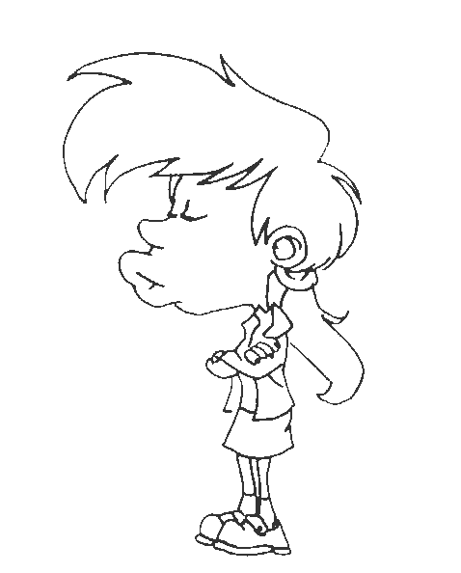
Grandeur : longueur, capacité et masse

Voici un tableau récapitulatif des mesures de grandeur que nous connaissons.
N’hésite pas à t’en servir quand tu en as besoin.

Rappelle-toi que l’unité de mesure pour 100 kilos s’appelle le quintal (q).
100 kilos = 1 quintal = 1 q.

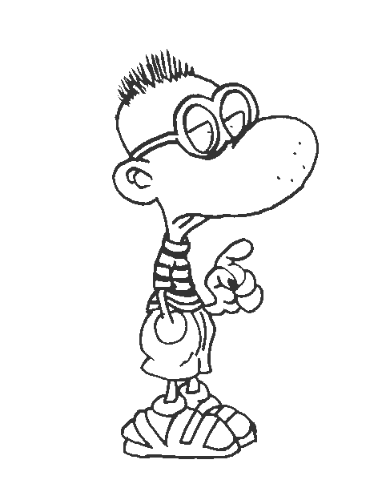
Tableau des volumes
Les multiples |  |  |  |  |  |  |  |  | l'unité |  |  | les sous-multiples
kilomètre cube |  |  | hectomètre cube |  |  | décamètre cube |  |  | mètre cube |  |  | décimètre cube |  |  | centimètre cube |  |  | millimètre cube
km³ |  |  | hm³ |  |  | dam³ |  |  | m³ |  |  | dm³ |  |  | cm³ |  |  | mm³
 |  |  |  |  |  |  |  |  | stère
C | D | U | C | D | U | C | D | U | C | D | U | C | D | U | C | D | U | C | D | U
Les mesures de volumes sont des mesures millésimales.
Cela veut dire que chaque mesure contient des unités, des dizaines et des centaines.
Dans les conversions, nous n'utiliserons que l'unité et les sous-multiples.

Pour le bois de chauffage et de charpente, l'unité de mesure est la stère (st).
1 stère = 1 st = 1 m3

